**CARTA Nº 2/2023**

**ANT.:** Solicitud Información Pública Nº **MU030T0001672** de 15/06/2023.

**MAT.:** Requiere subsanación de solicitud de acceso en conformidad al artículo 12 de la Ley de Transparencia.

**CASABLANCA, 20 de junio de 2023.**

**A: SR. ALEXANDER GABRIEL ARANGUIZ MEZA**

**DE: ENCARGADA DE TRANSPARENCIA**

Junto con saludarle y en cumplimiento a lo establecido en la Ley de Acceso a la Información Pública 20.285, con fecha 15 de junio de 2023, se ha recibido la solicitud de información pública N° MU030T0001672.

Al respecto informo a Usted que, subsanada en primera instancia con fecha 19 de junio de 2023 las aclaraciones presentadas por su persona no logran clarificar y lograr identificar la información que se está requiriendo. De acuerdo a esto, se advierte nuevamente, la omisión del siguiente requisito de admisibilidad de la misma, establecidos en el artículo 12 de la Ley de Transparencia de la Función Pública y de Acceso a la Información de la Administración del Estado:

* b) Identificación clara de la información que se requiere. Es por ello que tenemos a bien solicitarle aclare de manera específica, concreta y detallada que “actos, resoluciones, actas, expedientes, contratos y acuerdos, así como a toda información elaborada con presupuesto público” requiere de este municipio, de acuerdo a lo indicado en el inciso 2° del artículo 10 de la Ley de Transparencia y el artículo 3, letra e), del Reglamento de la misma ley.

De acuerdo a lo anterior, solicitamos a Ud.:

* la reiteración de indicar la obra específica sobre la que se pide información sobre un ATO y qué tipo de información se está requiriendo de acuerdo a lo especificado en el inciso segundo del artículo 10.
* Se reitera en cuanto al requerimiento sobre “fecha de entrega” y “estado de avance de gastos”, la que no fue aclarada por su parte, de qué proyectos u obra específica se requiere la información de acuerdo a lo especificado en el inciso segundo del artículo 10.

Finalmente, le comunico que esta subsanación deberá efectuarse en el plazo de 5 días hábiles, contados desde la notificación del presente Oficio, por carta certificada o vía electrónica al correo transparencia@municipalidadcasablanca.cl, indicándole que, si así no lo hiciere, se le tendrá por desistido/a de su petición.

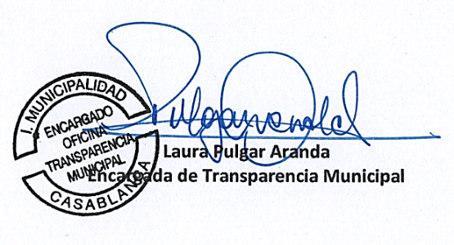Saluda atentamente

**DISTRIBUCIÓN:**

1.-Sr. Alexander Gabriel Aranguiz Meza

3.- Archivo Transparencia Municipal

LPA/lpa